**Урок Цифры "Искусственный интеллект в образовании"**

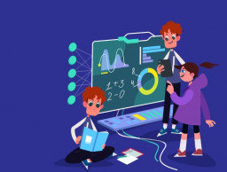

С 27.09 по 10.10.21 14 общеобразовательных организаций, 640 учащихся Октябрьского района приняли участие во всероссийском образовательном проекте в сфере информационных технологий УРОКе ЦИФРЫ/"Искусственный интеллект в образовании". Это возможность получить знания от ведущих технологических компаний: Яндекса, «Лаборатории Касперского», Фирмы «1С», Кодвардса и Mail.Ru Group, а также Академии искусственного интеллекта благотворительного фонда Сбербанка.

В этом году уроки проекта были рекомендованы педагогам для проведения занятий по информатике и математике, для использования в рамках дополнительного образования и домашнего задания, а так же родителям в целях эффективного времяпрепровождения с детьми.